Fecha: domingo 19 de Junio de 2016
Boletín de prensa Nº 131

ALCALDE ENTREGÓ LLAVES DE SUS NUEVAS SOLUCIONES DE VIVIENDA A BENEFICARIOS DE PROYECTO RURAL EN GENOY, SAN FERNANDO Y JAMONDINO

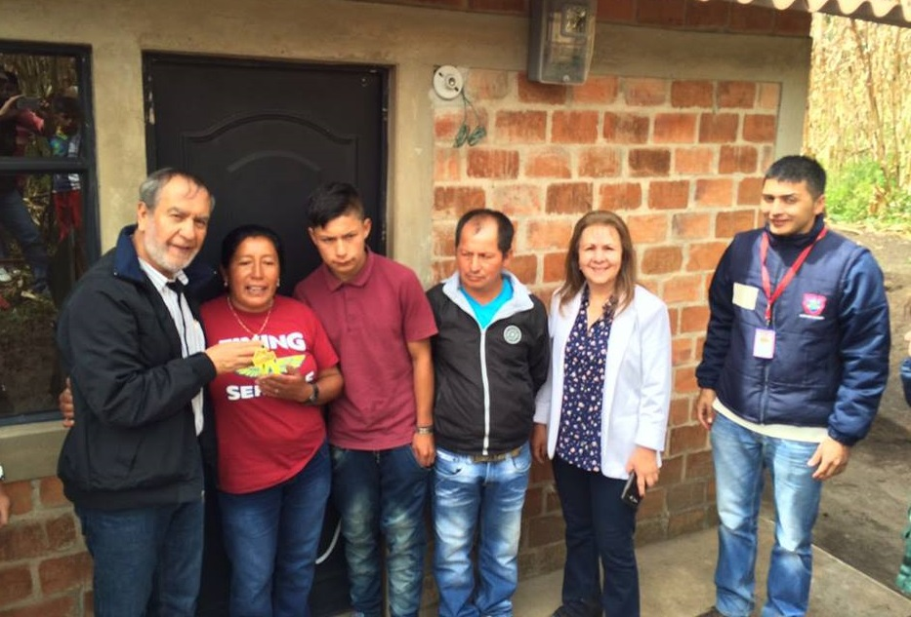

15 Familias de escasos recursos económicos de los corregimientos de San Fernando, Jamondino y Genoy, recibieron con alegría de manos del alcalde de Pasto Pedro Vicente Obando Ordoñez, las llaves de sus nuevas viviendas que les permitirá tener la posibilidad de mejorar su calidad de vida al contar con una casa digna y propia.

Angy Fernanda Cruz, beneficiaria de un módulo de mejoramiento de vivienda en el corregimiento San Fernando, se declaró muy emocionada por hacer realidad su sueño de tener casa propia. “Espero que sigan estos programas para que otras personas que también lo necesitan se beneficien”. De la misma manera el Taita y ex gobernador del cabildo Indígena de Genoy, Gregorio Aparicio Pasichaná, quien ha liderado la implementación de este proyecto en su comunidad de Genoy, destacó el trabajo de la Alcaldía. “Con el permiso de Dios, de mis espíritus y ancestros de nuestra comunidad indígena, quiero agradecer al señor alcalde y a su comitiva por estas actividades que viene desarrollando, la alcaldía se encuentra en buenas manos y de igual forma sentimos que nuestro territorio también lo está”.

El mandatario municipal quien recorrió los caminos de estos corregimientos entregando felicidad y alegría a los nuevos propietarios de vivienda, expresó su satisfacción por las sonrisas de quienes hoy reciben su casa. “Con esto entregamos calidad de vida, es parte de la dignidad que se merece el ser humano. Queremos lanzar un programa para que las familias más necesitadas que ya cuentan con su vivienda, también tengan la posibilidad de una cama, una mesa, sillas, entre otros aspectos básicos para las familias”.

Por su parte la Directora de Invipasto, Liana Yela Guerrero, recordó que la meta para este año es entregar 455 soluciones de vivienda en el sector rural, 237 de ellas en construcción en sitio propio y 218 de mejoramiento, con una inversión cercana a los 7 mil millones de pesos, soluciones que fueron financiadas con el subsidio otorgado por el Ministerio de Agricultura y Desarrollo Rural a través del Banco Agrario y con la cofinanciación del INVIPASTO y la Gobernación de Nariño.

Este proyecto de vivienda Rural comprende dos programas, el primero 'Construcción en sitio propio' en el que las familias aportan el lote para edificar un módulo de 36 metros cuadrados y que tiene una inversión cercana a los $19 millones. El segundo, 'Mejoramiento de vivienda', incluye la construcción de un módulo más pequeño que alcanza los $12 millones aproximadamente.

Durante la jornada, la Secretaría de Gestión Ambiental se sumó a la actividad con la siembra de árboles, construyendo cercas vivas y ornamentación alrededor de las nuevas viviendas, así como la siembra de especies vegetales para la conservación de la cuenca de la bocatoma en la parte alta de Genoy, lugar de donde se abastecen de agua las nuevas casas, acciones que se suman a la meta de la siembra del millón de árboles.

Información: Directora Invipasto Liana Yela Guerrero. Celular: 3176384714 liayelag@hotmail.com

PRONUNCIAMIENTO PÚBLICO
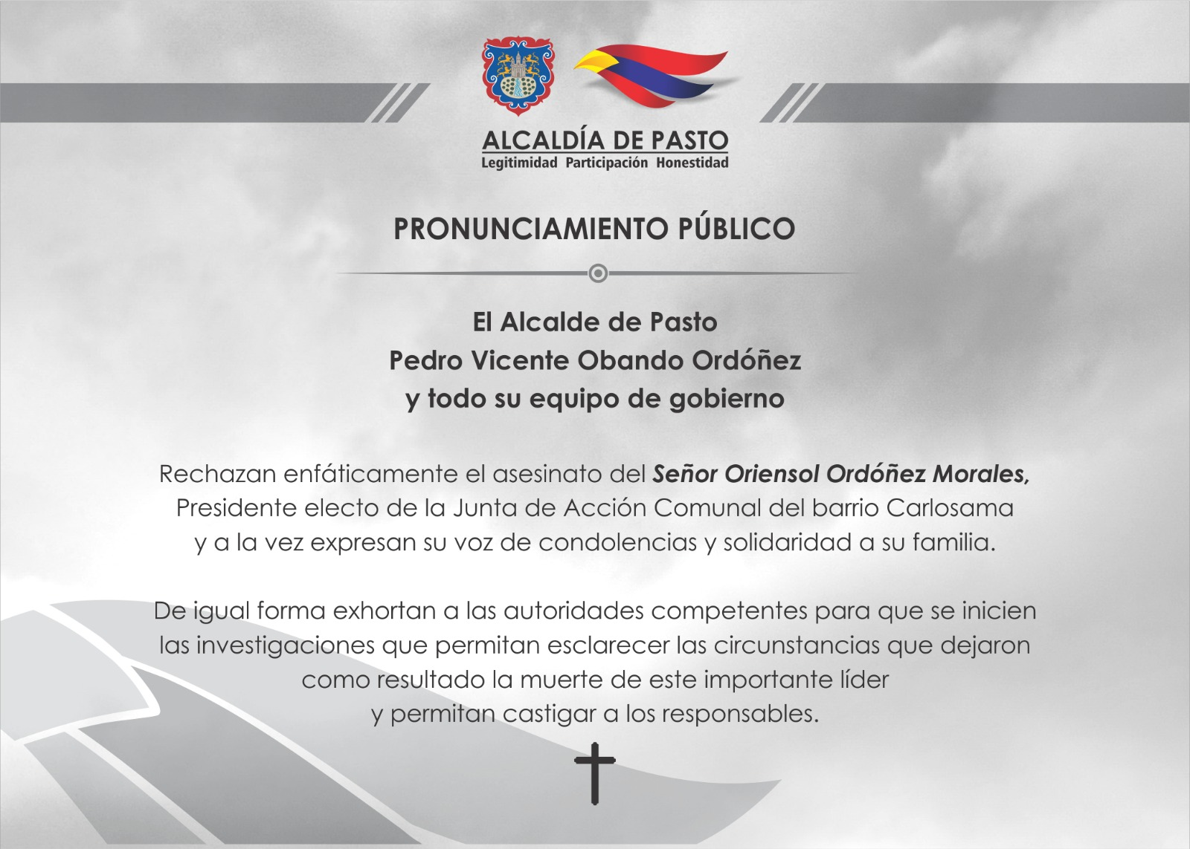
El alcalde de Pasto Pedro Vicente Obando Ordóñez y todo su equipo de gobierno rechazan enfáticamente el asesinato del señor Oriensol Ordóñez Morales, presidente electo de la Junta de Acción Comunal del barrio Carlosama y a la vez expresan su voz de condolencias y solidaridad a su familia.
De igual forma exhortan a las autoridades competentes para se inicien las investigaciones que permitan esclarecer las circunstancias que dejaron como resultado la muerte de este importante líder y permitan castigar a los responsables.

PROGRAMACIÓN ONOMÁSTICO SAN JUAN DE PASTO LUNES 20 Y MARTES 21 DE JUNIO

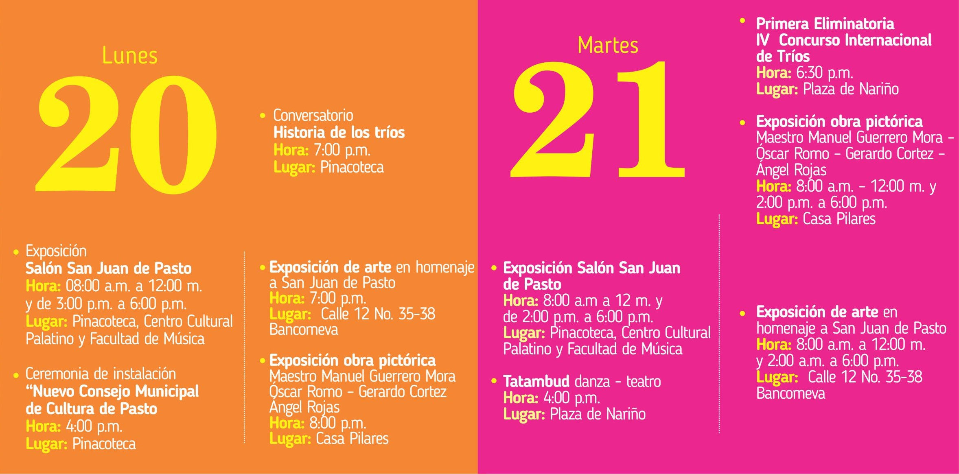

La Alcaldía de Pasto continúa invitando a propios y visitantes, a participar de los diferentes eventos que se ha organizado para celebrar el Onomástico de San Juan de Pasto y que además es completamente gratuita. La programación dispuesta para este lunes 20 de junio inicia con la exposición Salón San Juan de Pasto en la Pinacoteca, el Centro Cultural Palatino y la Facultad de Música durante todo el día. A las 4 de la tarde se realizará la instalación del nuevo Consejo Municipal de Cultura en la Pinacoteca.

Posteriormente a las 7 de la noche en el mismo lugar, se realizará un conversatorio sobre ‘Historia de los tríos’. De manera alterna en Bancomeva ubicado en la calle 12 # 35-38, el público podrá disfrutar de una exposición de arte en honor a San Juan de Pasto. Finalmente a las 8 de la noche en Casa Pilares, se efectuará la exposición pictórica de los maestros Manuel Guerrero Mora, Oscar Romo, Gerardo Cortez y Ángel Rojas.

El martes 21 de junio, continúan la exposición Salón San Juan de Pasto en la Pinacoteca, el Centro Cultural Palatino y la Facultad de Música, al igual que la exposición de arte en honor a San Juan de Pasto en Bancomeva y la exposición pictórica en Casa Pilares; los tres eventos anteriores estarán abiertos durante todo el día. A las 4 de la tarde, los transeúntes de la Plaza de Nariño, podrán apreciar de un espectáculo con daza y teatro denominado ‘Tatambud’.

Por último a las 6:30 de la tarde, se llevará a cabo la primera eliminatoria del IV Concurso Internacional de Tríos en la Plaza de Nariño.

Información: Secretario de Cultura, José Aguirre Oliva. Celular: 3012525802

“PROYECTO DE CARRERA 27 SE EJECUTARÁ CON EL DISEÑO DE TRES CARRILES” ALCALDE DE PASTO

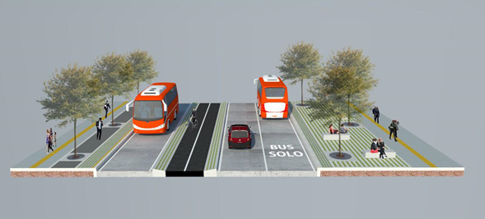

El alcalde de Pasto Pedro Vicente Obando Ordóñez, anunció que luego de un proceso que permitió conocer las diferentes posturas frente a los dos diseños existentes para los trabajos en la carrera 27, se tomó la decisión de que el proyecto se ejecutará con el diseño que contempla tres carriles, el cual aporta mayor espacio público para la ciudadanía y permite la implementación de una ciclo-ruta en doble vía por el centro de la nueva avenida

El mandatario local explicó que la decisión se toma en sintonía con las que se vienen tomando en todo el mundo en las grandes ciudades y que privilegian al peatón como el principal protagonista de los grandes proyectos urbanísticos. Indicó que se instaló una mesa de interlocución donde tanto expertos, como voceros de organizaciones ciudadanas expusieron sus argumentos frente a los dos diseños y el proceso derivó en la presente decisión.

El alcalde Pedro Vicente dijo que el diseño de los tres carriles está aprobado por el Ministerio de Cultura, al ser éste quien vela por la preservación del patrimonio histórico de las ciudades y que cuenta con el visto bueno de los ministerios de Hacienda, Transporte y el Departamento Nacional de Planeación, como integrantes de la Junta Directiva de Avante SETP, entidad responsable del proyecto. A partir del mes de agosto Empopasto, comenzará sus obras para la instalación de redes de acueducto y alcantarillado, igual que Sepal y Cedenar; cronogramas de trabajos conjuntos con Avante que se espera cumplir en su totalidad en el presente cuatrienio.

Consejo Participativo LGBTI ofrece rueda de prensa


La Alcaldía de Pasto y la Gobernación de Nariño en apoyo al Consejo Participativo LGBTI convocan a la rueda de prensa que se realizará este lunes 20 de junio a las 2 de la tarde, en el auditorio de la sede San Andrés Rumipamba del gobierno municipal. En esta rueda de prensa se dará a conocer ante los medios de comunicación la programación del “séptimo paréntesis cultural por el reconocimiento de la ciudadanía LGBTI de Pasto” que se cumplirá en el marco de la programación del onomástico de San Juan de Pasto.

AVANTE SETP SOCIALIZARÁ ANTE COMUNIDAD PROYECTO FINAL DE LA CRA 19, ENTRE CALLES 12 Y 22

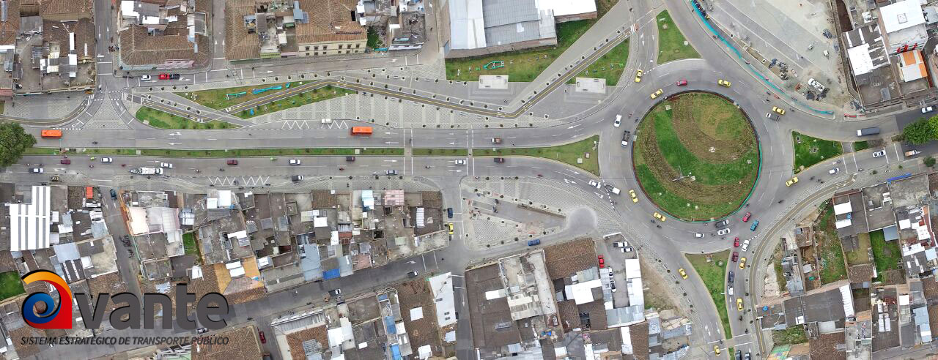

El Gerente de Avante Diego Guerra Burbano y el consorcio CASS PASTO, invitan a la comunidad a participar de la socialización del proyecto final de la carrera 19, entre calles 12 y 22. El acto se llevará a cabo este lunes 20 de junio a las 6 de la tarde en el Centro de Diagnóstico Automotor de la Avenida de Las Américas ubicado en la carrera 19 Nº 14 - 52.

Guerra Burbano, resaltó la importancia de convocar a la comunidad para informar todos los pormenores del resultado del proyecto e invitó a la ciudadanía a contribuir con la preservación de las diferentes obras entregadas en todo el municipio.
Información: Gerente Avante Diego Guerra. Celular: 3155800333 guerradiegoc@hotmail.com

ALCALDÍA PARTICIPARÁ EN PRIMER CAMPEONATO DE MICROFÚTBOL MIXTO ORGANIZADO POR EL CONCEJO DE PASTO

40 Equipos mixtos harán parte del primer campeonato de microfútbol ‘Copa Concejo de Pasto’ organizado por esta Corporación y apoyado por la Administración Local, así lo dio a conocer el cabildante y líder de la iniciativa deportiva, Álvaro Figueroa Mora quien informó que para la primera versión se tendrá como invitados especiales a los conjuntos de Comfamiliar de Nariño y Contraloría Departamental.

Lo novedoso del torneo, son los equipos mixtos los cuales estarán integrados por tres mujeres y dos hombres o viceversa. La inauguración del campeonato se realizará este sábado 25 de junio por las principales calles de la ciudad e iniciará con el juego entre los equipos del Concejo y Alcaldía en la que participará el mandatario Pedro Vicente Obando Ordóñez.

La organización que estará a cargo de Pasto Deporte, durará dos meses y los equipos se enfrentarán los viernes en la noche y sábados en la mañana. “Hemos recaudado cerca de 6 millones de pesos por concepto de inscripciones, esos recursos los entregaremos al instituto deportivo para que cancelen las canchas donde se jugarán los partidos y pago los árbitros”, precisó el concejal.

LIBRO ‘UFANO ALIENTO’ DE ARTURO BOLAÑOS MARTÍNEZ FUE PRESENTADO EN EL MARCO DE LA CELEBRACIÓN DEL ONOMÁSTICO

En el marco de la celebración del Onomástico de San Juan de Pasto, la Administración Local a través de la Secretaría de Cultura realizó el lanzamiento del libro ‘Ufano Aliento’ escrito en Castellano y Catalán por el autor pastuso Arturo Bolaños Martínez, el cual relata entre sus páginas, 10 años de historias fruto de la estancia del escritor entre Barcelona y Sevilla. En el texto se recopilan varios versos como “el ejercicio del emigrante estudiante entre la añoranza del pasado y una añoranza del futuro, como necesitamos pensar los colombianos”, afirmó el literato.

Por su parte Elisabeth Garzón Yepes, Subsecretaria de Formación y Promoción de la Alcaldía de Pasto, manifestó que para esta versión del Onomástico, se resaltaron las diferentes manifestaciones del arte como la literatura, la danza, el teatro, entre otras, que puedan confluir en una mirada para recrear lo que es la identidad pastusa.

Información: Secretario de Cultura, José Aguirre Oliva. Celular: 3012525802

Oficina de Comunicación Social
Alcaldía de Pasto

